План
дистанційного навчання учнів 10 класу на період карантину
Клас | Дата | Тема | Індивідуальне завдання | Зв'язок з учителем
10 | 16.03 | Будова та властивості твердих тіл. Анізотропія кристалів | § 34 опрацювати (конспект) | forostyan1979@ukr.net  вайбер 0965873972
10 | 16.03 | Розв’язування задач | Впр.34. завд 2-4 | forostyan1979@ukr.net  вайбер 0965873972
10 | 18.03 | Механічні властивості твердих тіл | § 35 опрацювати (конспект) | forostyan1979@ukr.net  вайбер 0965873972
10 | 30.03 | Розв’язування задач. | Впр.35. завд 2-6 | forostyan1979@ukr.net  вайбер 0965873972
10 | 30.04 | Завдання для самоперевірки. Стор.215 | Впр.1-6 | forostyan1979@ukr.net  вайбер 0965873972
10 | 01.04 | Завдання для самоперевірки. Стор.215 | Впр7-10 | forostyan1979@ukr.net  вайбер 0965873972
10 | 06.04 | Види деформації твердих тіл. Механічна напруга | https://naurok.com.ua/konspekt-uroku-z-fiziki-dlya-10-klasu-deformaciya-tverdih-til-73962.html  § 35 опрацювати (конспект) | forostyan1979@ukr.net  вайбер 0965873972
10 | 06.04 | Основні поняття термодинаміки. Внутрішня енергія | https://infopedia.su/8x87b9.html  §36 впр.36.з.1 | forostyan1979@ukr.net  вайбер 0965873972
10 | 08.04 | Кількість теплоти та робота в термодинаміці | https://physic.cx.ua/kilkist-teploti-robota-v-termodinamici/  §37 впр.37.з.2 | forostyan1979@ukr.net  вайбер 0965873972
Параграфи потрібно освоїти, зробити конспект та Д/З. Скріншот конспекту прислати на вайбер.

РОЗВ'ЯЗУВАННЯ ЗАДАЧ
1. Температура нагрівника ідеальної теплової машини 117 °С, а температура холодильника 27 °С. За 1 с машина отримує від нагрівника кількість теплоти 60 кДж. Обчисліть: а) ККД машини; б) кількість теплоти, відданої холодильнику за 1 с; в) корисну потужність машини.
Дано: | Розв’язання  За формулою Карно максимально можливий ККД ідеального теплового двигуна дорівнює:  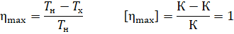  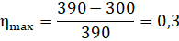  ККД теплової машини визначається за формулою:  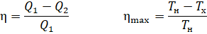  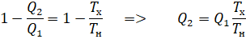  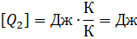  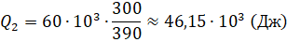  Згідно з першим законом термодинаміки робота, яку виконує газ (за цикл) дорівнює:  Потужність за означенням:  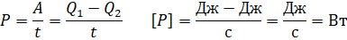  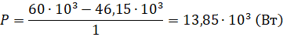  Відповідь:.

2. Визначте потужність двигуна автомобіля, якщо витрата бензину становить 8 л на 100 км шляху при середній швидкості руху 108 км/год. ККД двигуна становить 35 %.
Дано:  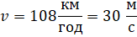  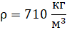  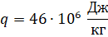 | Розв’язання  ККД реальної машини:  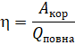  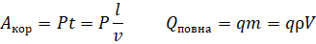  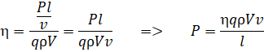  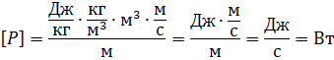  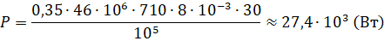  Відповідь:.

3. Для приготування кубиків льоду побутовий холодильник має відвести 210 Дж теплоти від морозильної камери з температурою 260 К. Температура в кімнаті 300 К. Знайдіть мінімальну роботу, яку необхідно виконати холодильнику в ході процесу.
Дано: | Розв’язання  Максимальний холодильний коефіцієнт пристрою:  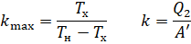  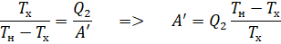  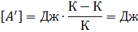  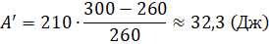  Відповідь:

4. На рисунку подано графік циклічного процесу, який виконує 1 кмоль ідеального одноатомного газу. Визначте ККД цього циклу.
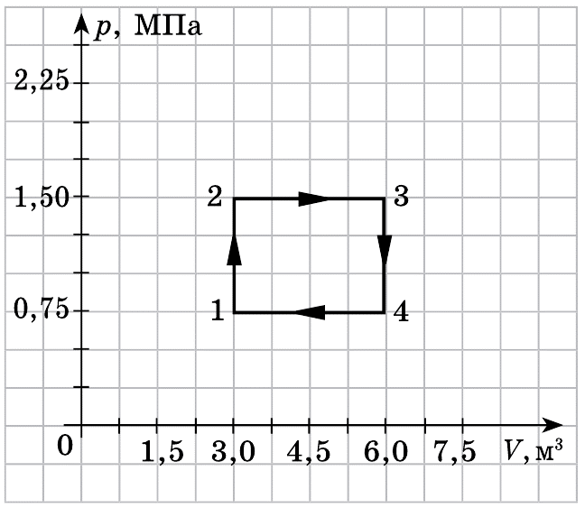
Розв’язання
Необхідні значення величин знайдемо з графіка:
Для кожного стану можна за рівнянням стану ідеального газу визначити температуру:
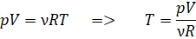
За означенням ККД циклу:
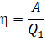
– робота, яку виконав газ під час циклу.
– кількість теплоти, яку газ отримав від нагрівника.

Робота чисельно дорівнює площі усередині графіку циклічного процесу у координатах .

Судячи зі зміни температури, газ одержав тепло від нагрівника на етапах 1-2 та 2-3. Під час ізохорного нагрівання одноатомного ідеального газу кількість теплоти можна знайти за формулою:
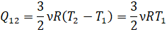
Під час ізобарного розширення одноатомного ідеального газу кількість теплоти можна знайти за формулою:
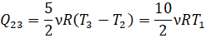
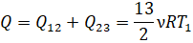
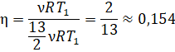
Відповідь:

1. Вологість повітря
Абсолютна вологість – фізична величина, яка характеризує вміст водяної пари в повітрі та чисельно дорівнює масі водяної пари, що міститься в 1 м³ повітря.
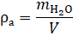
Одиниця абсолютної вологості в СІ – кілограм на метр кубічний:
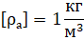
 |  | 
0 | 0,61 | 4,8
2 | 0,71 | 5,6
4 | 0,81 | 6,4
6 | 0,93 | 7,3
8 | 1,07 | 8,3
10 | 1,23 | 9,4
12 | 1,40 | 10,7
14 | 1,60 | 12,1
16 | 1,81 | 13,6
18 | 2,07 | 15,4
20 | 2,33 | 17,3
22 | 2,64 | 19,4
24 | 2,99 | 21,8
26 | 3,36 | 24,4
28 | 3,39 | 27,2
30 | 4,24 | 30,3
В екваторіальних широтах вона може сягати 30 г/м³, до полюсів Землі знижується до 0,1 г/м³.

Проблемне питання
• Чи можна скласти об'єктивну картину про ступінь вологості повітря знаючи тільки абсолютну вологість повітря?
Щоб визначити ступінь вологості повітря, необхідно розуміти, наскільки водяна пара близька до насичення. Для цього вводять поняття відносної вологості.

Відносна вологість – фізична величина, яка показує, наскільки водяна пара близька до насичення, і дорівнює поданому у відсотках відношенню абсолютної вологості до густини насиченої водяної пари за даної температури.
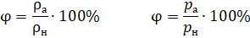

Точка роси – температура, за якої водяна пара, що міститься в повітрі, стає насиченою.

Проблемне питання
• Як виміряти вологість повітря?
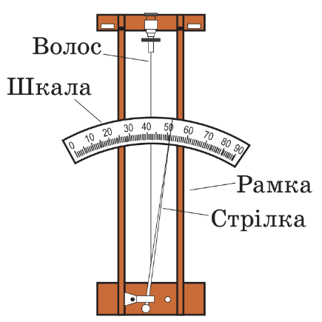
Гігрометри – прилади для прямого вимірювання вологості повітря.

Принцип дії волосяного гігрометра базується на властивості знежиреної волосини збільшувати свою довжину зі збільшенням вологості повітря.
Будова волосяного гігрометра: волосину натягують на металеву рамку; зміна довжини волосини передається стрілці, яка переміщується вздовж шкали.

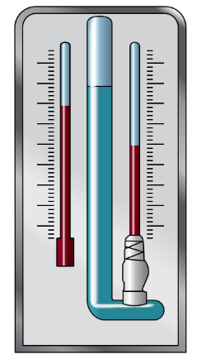
Психрометр складається з двох термометрів – сухого, який вимірює температуру довкілля, і вологого – його колба обгорнута тканиною, кінчик якої опущений у посудину з водою. Вода з тканини випаровується, і вологий термометр показує нижчу температуру, ніж сухий. Чим нижча відносна вологість повітря, тим швидше випаровується рідина і тим більша різниця показів сухого та вологого термометрів.
Відносну вологість визначають за допомогою психрометричної таблиці.
Наприклад, сухий термометр показує 22 °С, а вологий 14 °С; різниця температур . Із таблиці бачимо, що

Психрометрична таблиця
Показ сухого термометра | Різниця показів сухого і вологого термометрів
 | 0 | 1 | 2 | 3 | 4 | 5 | 6 | 7 | 8 | 9 | 10
 | Відносна вологість , %
13 | 100 | 89 | 79 | 69 | 59 | 49 | 40 | 31 | 23 | 14 | 6
14 | 100 | 89 | 79 | 70 | 60 | 51 | 42 | 34 | 25 | 17 | 9
15 | 100 | 90 | 80 | 71 | 61 | 52 | 44 | 36 | 27 | 20 | 12
16 | 100 | 90 | 81 | 71 | 62 | 54 | 46 | 37 | 30 | 22 | 15
17 | 100 | 90 | 81 | 72 | 64 | 55 | 47 | 39 | 32 | 24 | 17
18 | 100 | 91 | 82 | 73 | 65 | 56 | 49 | 41 | 34 | 27 | 20
19 | 100 | 91 | 82 | 74 | 65 | 58 | 50 | 43 | 35 | 29 | 22
20 | 100 | 91 | 83 | 74 | 66 | 59 | 51 | 44 | 37 | 30 | 24
21 | 100 | 91 | 83 | 75 | 67 | 60 | 52 | 46 | 39 | 32 | 26
22 | 100 | 92 | 83 | 76 | 68 | 61 | 54 | 47 | 40 | 34 | 28
23 | 100 | 92 | 84 | 76 | 69 | 61 | 55 | 48 | 42 | 36 | 30
24 | 100 | 92 | 84 | 77 | 69 | 62 | 56 | 49 | 43 | 37 | 31
25 | 100 | 92 | 84 | 77 | 70 | 63 | 57 | 50 | 44 | 38 | 33

Проблемне питання
• Чому потрібно стежити за вологістю повітря?
Людина почувається добре за відносної вологості 50-65 %. Для її здоров’я шкідливе як надмірно сухе, так і дуже вологе повітря. Надлишкова вологість сприяє розмноженню різних хвороботворних грибків; у сухому повітрі людина швидко стомлюється, у неї дере в горлі, пересихають губи, стає сухою шкіра тощо. Якщо повітря занадто сухе, то пил, не зв’язаний вологою, літає по всьому приміщенню, і це особливо небезпечно для людей, які потерпають від алергії. Недостатня вологість призводить до загибелі чутливих до рівня вологості домашніх рослин; тріщини на предметах із дерева, розладнані музичні інструменти – теж результат недостатньої вологості повітря. Вологість повітря важливо враховувати у ткацькому, кондитерському та інших виробництвах; під час зберігання книжок і картин; у лікуванні багатьох хвороб тощо.
ІV. ЗАКРІПЛЕННЯ НОВИХ ЗНАНЬ І ВМІНЬ
1. Визначте відносну вологість повітря за температури 18 °С, якщо парціальний тиск водяної пари становить 1,24 кПа.
Дано: | Розв’язання  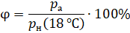  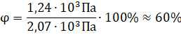  Відповідь: .

2. Визначте абсолютну вологість повітря за температури 26 °С, якщо відносна вологість дорівнює 54 %.
Дано:  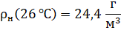  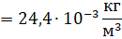 | Розв’язання  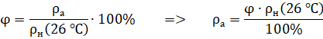  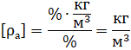  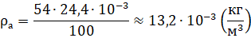  Відповідь: 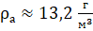.

3. Визначте відносну вологість повітря за температури , якщо точка роси .
Дано: | Розв’язання  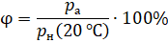  Якщо вважати, що під час охолодження до точки роси атмосферний тиск не змінюється, то не змінюється й парціальний тиск водяної пари. Отже, цей тиск дорівнює тиску насиченої пари за температури , тобто  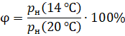  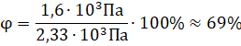  Відповідь: .

4. Визначте відносну вологість та точку роси, якщо термометри психрометра показують 20 °С і 11 °С.
Дано: | Розв’язання  Показ сухого термометра дорівнює 20 °С, а різниця показань термометрів  За табл. 2 § 32 знаходимо відносну вологість повітря:  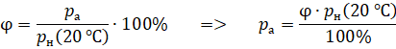  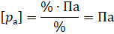  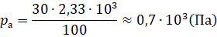  За табл. 1 § 32 знаходимо відповідну температуру, яка дорівнює точці роси  Відповідь: .

